СОДЕРЖАНИЕ

ВВЕДЕНИЕ 2

1 Постановка задачи 4

**1.1 Модель гонки вооружений 4**

**1.2 Описание задачи 6**

**1.3 Алгоритмическое построение, описание математической модели 6**

2 Построение дискретной модели и алгоритма 9

**2.1 Аналитическое исследование математической модели. 9**

**2.2 Построение разностной схемы и алгоритма вычислений. 9**

**2.3 Определение допустимого шага по времени. 10**

3 Реализация программы 12

**3.1 Выбор среды для разработки программы 12**

**3.2 Описание алгоритма программы 12**

**3.3 Результаты работы программы 12**

**ЗАКЛЮЧЕНИЕ 15**

СПИСОК ИСПОЛЬЗОВАННЫХ ИСТОЧНИКОВ 16

ПРИЛОЖЕНИЕ А Листинг программы 17

# **ВВЕДЕНИЕ**

На данный момент существует множество методов предсказания возникновения вооружённых конфликтов. Наличие большого количества их объясняется тем, что войнам в современном мире может предшествовать столь разное стечение обстоятельств, что трудно охватить их какой-либо одной моделью [2].

Математическая модель — это упрощённый вариант действительности, состоящий из математических выражений и используемый для проведения с действительностью экспериментов. Математические модели помогают с большей лёгкостью изучать особенности политических процессов, потому что с моделью можно экспериментировать, а с реальными процессами по причинам нравственного характера это делать нельзя. Процесс же создания математической модели реальной системы и имитации на ней реальных процессов называется математическим моделированием [2].

Преимущества математического моделирования:

1. Модель помогает формализовать события, происходящие в обществе.
2. Модель позволяет эксплицитно описать факторы и механизмы, объясняющие наши неформальные прогнозы.
3. Модели позволяют оперировать с сущностями более высокого уровня сложности, чем порождаемыми нашей интуицией или словесными описаниями. Математика вообще полезна в качестве средства логического вывода и систематического оперирования понятиями.
4. Математическое моделирование позволяет различным научным дисциплинам обмениваться исследовательскими средствами и приемами.

Первой попыткой предсказания войн стало создание Льюисом Ричардсоном, математической модели, которая могла успешно выполнять свою предсказательную функцию, если между какими-то враждующими странами возникала или существовала гонка вооружений [1].

В 1918 году Льюисом Ричардсоном была разработана динамическая модель гонки вооружения, основу которой составили дифференциальные уравнения. Параметрами этой системы выступили следующие факторы:

1) военная угроза;

2) финансовая стабильность;

3) геополитические взаимоотношения.

К 1970-м гг. модель Ричардсона была признана фундаментальной и легла в основу теории международных отношений [1].

# **Постановка задачи**

## **Модель гонки вооружений**

Сегодня существует множество методов предсказания возникновения вооружённых конфликтов. Наличие большого количества их объясняется тем, что войнам в современном мире может предшествовать столь разное стечение обстоятельств, что трудно охватить их какой-либо одной моделью.

Ричардсон надеялся, что если политики смогут предсказывать приближение войны, то они смогут научиться и предотвращать её. Работа Ричардсона пребывала в безвестности в течение ряда десятилетий. Её второе рождение наступило после того, как в конце 50-х годов её обнаружила и стала рекламировать группа американских социологов. К началу 70-х годов модель была испробована уже сотни раз на самых разных вариантах гонки вооружений. И модель работала, хотя, конечно, не идеально, так как не в состоянии была охватить весь сложный комплекс причин гонки вооружений.

Однако, в случаях краткосрочных прогнозов модель Ричардсона в целом эффективна, и - что существенно - лучше неё не работает никакая другая модель. Хорошо выявляя будущий уровень вооружений противоборствующих сторон и, следовательно, - характер этой гонки вооружений (то есть является она стабильной или нестабильной), эта модель может хорошо предсказывать войну, поскольку почти всем современным войнам предшествует нестабильная гонка вооружений [2].

В случае нестабильной гонки вооружений, если уровни вооружений начинают расти, то они могут расти беспредельно. На практике такая гонка вооружений кончается войной, о чём свидетельствует история. В конце 70-ых годов М. Уоллес обнаружил, что из 28 серьёзных международных конфликтов, сопровождавшихся нестабильной гонкой вооружений в период с 1816 по 1965 год, 23 конфликта (то есть 82%) завершились войной. А из 71 конфликта, не вовлекавшего нестабильной гонки вооружений, то есть, надо полагать, сопровождавшегося стабильной гонкой, только 3 перешли в войну (4%). В 1976г. опираясь на модель Ричардсона и данные Международного Института Мирных Исследований в Стокгольме (SIPRI) о военных расходах, рассмотрело четыре случая гонки вооружений. Это гонки между СССР и США, между Индией и Пакистаном, между Ираном и Ираком и между Израилем и Египтом в период с 1948 по 1973г. Из четырёх случаев стабильной была только гонка СССР - США, которая, не перешла в войну, как и предсказывала модель. Гонки Индия - Пакистан и Израиль - Египет, будучи нестабильными, закончились войной, как и предсказывала модель; а вот между Ираном и Ираком велась нестабильная гонка вооружений, но войны не было. Эта неувязка разрешилась в 1980 г, когда затянувшийся конфликт между Ираном и Ираком перешёл в войну [2].

В 1970-х годах представленная модель использовалась десятки раз и давала приемлемые прогнозы для самых разных противоборствующих сторон. Ниже приведены графики гонки вооружений между НАТО и ОВД (рис. 1) и Ираном и Ираком (рис. 2).

На рисунке 1 гонка вооружений носит стабильный характер (k, m ~ = 1,15 1,20); на рисунке 2 представлена нестабильная гонка вооружений, где (k, m) возрастающая функция времени. На основе этой простой модели было проанализировано около ста международных конфликтов в XIX–XX веках и с большой точностью предсказаны войны в случае нестабильной гонки вооружений [2].

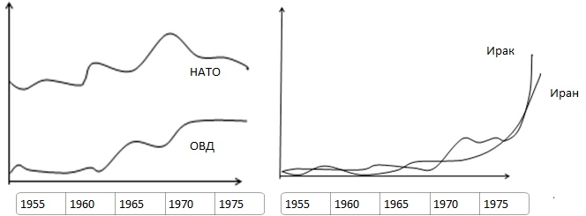  
Рисунок - 1 Стабильная гонка вооружений Рисунок - 2 Нестабильная гонка вооружений

## **Описание задачи**

В данной работе необходимо разработать математическую модель гонки вооружений двух государств. Гонка вооружений между двумя государствами происходит, потому что, государства бояться вооружений, имеющихся у их потенциальных противников. В ходе такого противостояния каждая из сторон производит огромные запасы оружия, пытаясь установить [паритет](https://ru.wikipedia.org/wiki/%D0%9F%D0%B0%D1%80%D0%B8%D1%82%D0%B5%D1%82) с противником или обогнать его.

Необходимо построить и исследовать математическую модель гонки вооружений между двумя враждующими государствами.

## **Алгоритмическое построение, описание математической модели**

Рассмотрим следующую ситуацию, в которой могут оказаться две враждующие страны. Первая страна "Государство1" вооружается, опасаясь потенциальной угрозы войны с соседней враждебной страной "Государство2". В свою очередь "Государство2", зная о росте затрат на вооружение у "Государство1", также увеличивают расходы на вооружение [1].

Предположим, что каждая страна изменяет скорость роста (сокращения) вооружений пропорционально уровню затрат другой. Математически эта ситуация может быть смоделирована следующим образом. Пусть x(t) - расходы на вооружение "Государства1" к моменту t ≥ 0, y(t) - то же, но "Государства2". Тогда простейшая модель гонки вооружений может быть сформулирована в виде системы двух линейных дифференциальных уравнений с постоянными коэффициентами, где $a_{1}$ и $a_{2}$ положительные константы, коэффициенты затрат на оборону [1]:

|  |  |
| --- | --- |
| { | dx / dt = $a_{1}$ y, |
| dy / dt = $a_{2}$ x, |
|  | Модель (1) |

Модель (1) имеет очевидный недостаток: рост затрат на вооружение ничем не лимитируется. Естественно предположить, что чем больше текущий уровень затрат на оборону, тем меньше скорость его роста ( $b_{1}$ и $b_{2}$– коэффициенты усталости населения). Получаем следующую систему уравнений [1]:

|  |  |
| --- | --- |
| { | dx / dt = $a_{1}$ y – $b_{1}$ x, |
| dy / dt = $a_{2}$ x – $b_{2}$ у, |

Модель (2)

Для работы недостаточно второй модели поэтому рассмотрим третью модель. Третий постулат, включенный Л. Ричардсоном в модель: государство наращивает вооружение, руководствуясь своими державными притязаниями и враждебностью к другим государствам, даже если другие страны не угрожают существованию данного государства. Обозначим соответствующие коэффициенты претензии через $r_{1}$ и $r_{2}$ ($r_{1}$ > 0 и $r_{2}$ > 0). Если $r_{1}$ <0 и $r_{2}$ <0, то их можно назвать коэффициентами доброй воли. Получаем следующую систему уравнений [1]:

|  |  |
| --- | --- |
| { | dx / dt = $a_{1}$ y – $b_{1}$ x + $r_{1}$, |
| dy / dt = $a_{2}$ x – $b_{2}$ у + $r_{2}$ |

Модель (3)

Таким образом, наличие у одного или обоих государств "доброй воли" ($r_{1}$, $r_{2}$ <0) не гарантирует удовлетворительного исхода гонки вооружений. Все зависит от начального состояния системы [1].

# **Построение дискретной модели и алгоритма**

## **2.1 Аналитическое исследование математической модели.**

Установим условия, при которых решение является не зависит от времени. Для этого приравняем правые части уравнений к 0. Получим систему (7-8):

$$\left\{\begin{matrix}α_{1}y-b_{1}x+r_{1}=0 (7) \\ α_{2}x-b_{2}y+r_{2}=0 (8)\end{matrix}\right.$$

Очевидно, что поведение модели Ричардсона зависит от соотношения коэффициентов, а, b и r. Имеют место четыре возможных случая:

1. Если $b_{1}b_{2}- a_{1}a_{2}$ > 0, $r_{1}$ > 0, $r_{2}$ > 0, то существует точка равновесия.
2. Если $b_{1}b_{2}- a_{1}a_{2}$ < 0, $r_{1}$ > 0, $r_{2}$ > 0, то логика модели ведет к неограниченной эскалации гонки вооружений.
3. Если $b_{1}b_{2}- a_{1}a_{2}$ > 0, $r_{1}$ < 0, $r_{2}$ < 0, то гарантируется полное взаимное разоружение.
4. Если $b_{1}b_{2}- a_{1}a_{2}$ < 0, $r_{1}$ < 0, $r_{2}$ < 0, то пессимистичность или оптимистичность прогноза существенно зависит от начального состояния [1].

## **Построение разностной схемы и алгоритма вычислений.**

Для данной модели построим ее дискретный аналог - явную разностную схему, имеющую первый порядок точности, относительно шага временной сетки.

В начале решения поставленной задачи необходимо построить временную сетку:

τ

t0 t

0 t1 t2 … tn tn+1 … T

, где:

τ(тау) - шаг;

T - Максимальное значение времени;

- начало отсчета (начальный момент времени);

- узлы сетки.

Явная схема Эйлера для поставленной задачи имеет вид:

Для уравнения (1):

$${\left.\frac{dx}{dt}\right|}_{t_{n}}≈\frac{x_{n+1 }{- x}_{n }}{τ}$$

Для уравнения (2):

$${\left.\frac{dy}{dt}\right|}_{t_{n}}≈\frac{y_{n+1 }{- y}_{n }}{τ}$$

Выразим:



$X_{n+1}=X_{n}+τ*T*\left(α_{1}y-b_{1}x+r_{1}\right)$*;*

2.

$$Y_{n+1}=Y_{n}+τ*T*\left(α_{2}x-b_{2}y+r_{2}\right);$$

Получены расчетные формулы для каждого из уравнений:

$X_{n+1}=X_{n}+τ*T*\left(α_{1}y-b_{1}x+r_{1}\right)$*;* (9)

$Y_{n+1}=Y_{n}+τ*T*\left(α_{2}x-b_{2}y+r_{2}\right)$*;* (10)

## **Определение допустимого шага по времени.**

Определим ограничения на шаг по времени, обеспечивающие устойчивость построенной разностной схемы:

Вычислим τ:

$t^{'}=\frac{1}{T}$

$T=365∙5=1830$

$\frac{dx}{dt}=\frac{dx}{dt^{'}}∙\frac{dt^{'}}{dt}=\frac{1}{T}∙\frac{dx}{dt^{'}}$;

C учетом новой переменной $t^{'}$ система примет вид:

$\frac{dx}{dt}=\frac{dx}{dt^{'}}∙\frac{dt^{'}}{dt}=\frac{1}{T}∙\frac{dx}{dt^{'}}$; $\frac{dx}{dt^{'}}=f_{1}(t,x,y);$ 
 (11)

$$\frac{dy}{ dt^{'}}=f_{2}(t,x,y); \left(12\right)$$

$τ_{1}≤\frac{1}{\begin{matrix}Tmax\left|\frac{∂f_{1}}{∂X}\right| \\ 0<t'≤T\end{matrix}}$;

$τ_{2}≤\frac{1}{\begin{matrix}Tmax\left|\frac{∂f_{2}}{∂Y}\right| \\ 0<t^{'}≤T\end{matrix}};$

$τ=min\left\{τ_{1},τ_{2}\right\}$.

# **3 Реализация программы**

## **3.1 Выбор среды для разработки программы**

## Для реализации пользовательского интерфейса мной была выбрана технология Window Forms с использованием языка программирование C#. Для создания графических интерфейсов с помощью платформы .NET применяются разные технологии - Window Forms, WPF, приложения для магазина Windows Store (для ОС Windows 8/8.1/10). Однако наиболее простой и удобной платформой до сих пор остается Window Forms или формы [3].

Windows Forms — это набор различных управляемых библиотек, с помощью которых можно выполнить все необходимые для оконного приложения действия, начиная от обмена сообщениями с операционной системой для отслеживания любых событий клиентского окна, заканчивая диалоговыми системами, связью с другими компьютерами по сети и многими другими возможностями [4].

## **3.2 Описание алгоритма программы**

Необходимо написать программу, которая производит расчеты по полученным формулам (9-10), а также выводит результаты в виде графиков.

Для проверки работы программы и рассмотрения различных вариантов результатов необходимо в специальном окне изменять коэффициенты, отвечающие за построение графиков.

## **Результаты работы программы**

Тестирование программы:

1. Ввод некорректных значений:

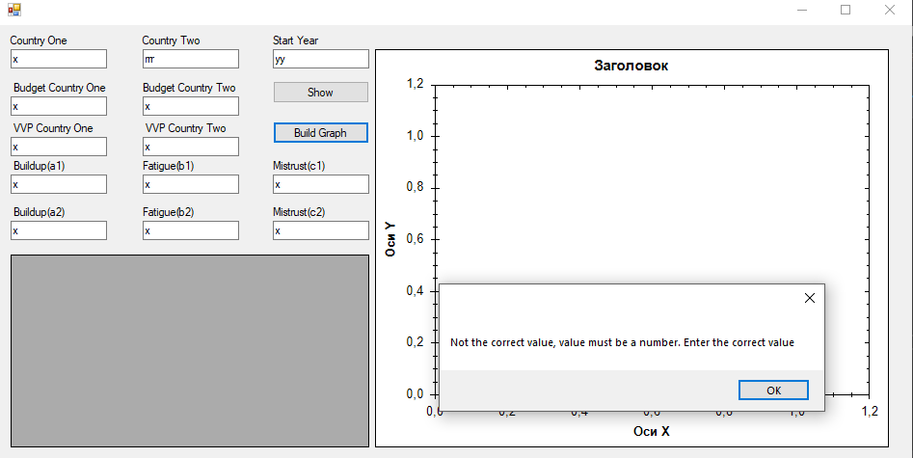

Рис.1. Введены некорректные значения.

На (Рис.1.) получено предупреждение о вводе некорректных данных и просят ввести корректные значения.

1. В стране “test” произошел крах экономики т.к затраты на бюджет составили больше возможного ВВП государства:

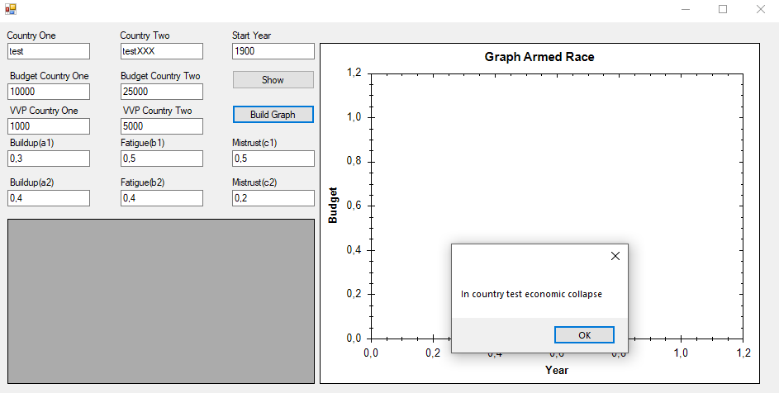

Рис.2. В стране “test” произошел крах экономики.

На (Рис.2.) отображен крах экономики одной из стран.

1. График гонки вооружений между двумя странами:

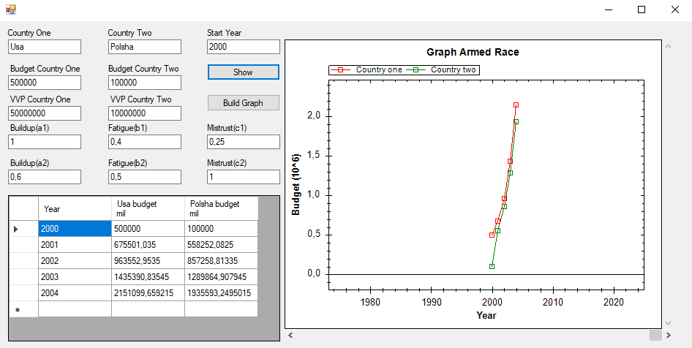

Рис.3. График гонки вооружений между двумя странами.

На (Рис.3.) показан График гонки вооружений между двумя странами.

На основе проведенных тестов выявлены 3, отличных друг от друга, режимов функционирования математической модели. Показано, что, в зависимости от величины коэффициентов и начальных значений изменяется динамика и получаются различные режимы, по которым можно делать выводы.

**ЗАКЛЮЧЕНИЕ**

В ходе выполнения данной работы были решены следующие задачи:

* Построена математическая модель гонки вооружений двух государств;
* Построена явная разностная схема Эйлера;
* Выполнена оценка возможного шага по времени;
* Реализована программа, которая обрабатывает ввод некорректных данных и если все введено верно, то строит график гонки вооружений двух государств;
* Были проведены тесты, которые показали, что график очень сильно зависит от начальных параметров.

Данная модель была признана фундаментальной и легла в основу теории международных отношений. Политологи установили, что для построения графиков вооруженных конфликтов за последние 200 лет можно использовать данную модель. Вооруженный конфликт может закончится мирно, если произойдет экономический крах одного из государств.

# **СПИСОК ИСПОЛЬЗОВАННЫХ ИСТОЧНИКОВ**

1. Ю.М. Плотинский. Модели социальных процессов. Учебное пособие для высших учебных заведений. - Изд. 2-е, перераб. и доп. - M.: Логос, 2001. -296 c;

## Мангейм Дж. Б., Рич Р.К. Политология: Методы исследования М. Издательство “Весь Мир”, 1997. – 544 с.

1. Hejlsberg A. / Хейлсберг А. Язык программирования C# 2012 г.;
2. [Джозеф Албахари](https://www.ozon.ru/person/4166240/), [Бен Албахари](https://www.ozon.ru/person/4166242/) Карманный справочник по C# 7.0, 2018 г.;

# **ПРИЛОЖЕНИЕ А**

# **Листинг программы**

using System;

using System.Collections.Generic;

using System.ComponentModel;

using System.Data;

using System.Drawing;

using System.Linq;

using System.Text;

using System.Threading.Tasks;

using System.Windows.Forms;

using ZedGraph;

namespace WindowsFormsApp1

{

public partial class Form1 : Form

{

public const int T = 1830 // 366 * 5

public List<double> budgetCountryOne = new List<double>();

public List<double> budgetCountryTwo = new List<double>();

public Form1()

{

InitializeComponent();

}

private void dataGridView1_CellContentClick(object sender, DataGridViewCellEventArgs e)

{

}

private void button1_Click(object sender, EventArgs e)

{

DataTable dataTable = new DataTable();

dataTable.Columns.Add("Year");

dataTable.Columns.Add(textBox1.Text + " budget mil");

dataTable.Columns.Add(textBox2.Text + " budget mil");

try

{

int index = 0;

for (int i = Convert.ToInt32(textBox3.Text); i < Convert.ToInt32(textBox3.Text) + 5; i++)

{

DataRow rows = dataTable.NewRow();

rows["Year"] = i;

rows[textBox1.Text + " budget mil"] = budgetCountryOne[index];

rows[textBox2.Text + " budget mil"] = budgetCountryTwo[index];

index++;

dataTable.Rows.Add(rows);

}

dataGridView1.DataSource = dataTable;

budgetCountryOne.Clear();

budgetCountryTwo.Clear();

}

catch

{

MessageBox.Show("Not the correct value, value must be a number. Enter the correct value");

for (int i = 3; i < 14; i++)

{

TextBox textBox = (TextBox)Controls["textBox" + i];

textBox.Text = "";

}

}

dataGridView1.AllowUserToAddRows = true;

dataGridView1.Enabled = false;

dataGridView1.DataSource = dataGridView1.DataSource;

}

private double ChekZeroParams(double param)

{

if (param <= 0)

return param = 0.25;

else

return param;

}

private double ChekParams(int i, double param, double valueUpdate)

{

if ((budgetCountryOne[i - 2] < budgetCountryOne[i - 1]) || (budgetCountryTwo[i - 2] < budgetCountryTwo[i - 1]))

param += valueUpdate;

else

param -= valueUpdate;

return param;

}

private double ChekMistrust(int i, double c, int flag)

{

if (flag == 1)

{

if (budgetCountryTwo[i - 1] < budgetCountryOne[i - 1])

c += 0.1;

else

c -= 0.2;

}

else

if (flag == 0)

{

if (budgetCountryTwo[i - 1] > budgetCountryOne[i - 1])

c += 0.1;

else

c -= 0.2;

}

return c;

}

private double FunctionPoint(double valueBudgetOne, int i, double a, double b, double c, double valueBudgetTwo, int flag)

{

if (i > 1)

{

a = ChekParams(i, a, 0.1);

b = ChekParams(i, b, 0.2);

c = ChekMistrust(i, c, flag);

c = ChekZeroParams(c);

a = ChekZeroParams(a);

b = ChekZeroParams(b);

if (flag == 0)

{

textBox4.Text = a.ToString();

textBox5.Text = b.ToString();

textBox6.Text = c.ToString();

}

else

{

textBox7.Text = a.ToString();

textBox8.Text = b.ToString();

textBox9.Text = c.ToString();

}

}

double tay = 1.0 / T;

valueBudgetOne = valueBudgetOne + tay * T * (a * valueBudgetTwo - b * valueBudgetOne + c);

return valueBudgetOne;

}

private void DrawGraph()

{

// Получим панель для рисования

GraphPane pane = zedGraphControl1.GraphPane;

pane.Title.Text = "Graph Armed Race";//подпись графика

pane.XAxis.Title.Text = "Year";//подпись оси X

pane.YAxis.Title.Text = "Budget";//подпись оси Y

// Очистим список кривых на тот случай, если до этого что-то уже было нарисовано

pane.CurveList.Clear();

// Создадим список точек

PointPairList listX = new PointPairList();

PointPairList listY = new PointPairList();

// Заполняем список точек

try

{

double x = Convert.ToInt32(textBox11.Text);

int vvpCountryOne = Convert.ToInt32(textBox12.Text);

int vvpCountryTwo = Convert.ToInt32(textBox13.Text);

double y = Convert.ToInt32(textBox10.Text);

double aX = Convert.ToDouble(textBox4.Text);

double bX = Convert.ToDouble(textBox5.Text);

double cX = Convert.ToDouble(textBox6.Text);

double aY = Convert.ToDouble(textBox7.Text);

double bY = Convert.ToDouble(textBox8.Text);

double cY = Convert.ToDouble(textBox9.Text);

for (int i = 0; i < 5; i++)

{

x = FunctionPoint(x, i, aX, bX, cX, y, 0);

y = FunctionPoint(y, i, aY, bY, cY, x, 1);

if (i == 0)

{

budgetCountryOne.Add(Convert.ToInt32(textBox11.Text));

budgetCountryTwo.Add(Convert.ToInt32(textBox10.Text));

listX.Add(i + Convert.ToInt32(textBox3.Text), Convert.ToInt32(textBox11.Text));

listY.Add(i + Convert.ToInt32(textBox3.Text), Convert.ToInt32(textBox10.Text));

}

else

{

budgetCountryOne.Add(x);

budgetCountryTwo.Add(y);

listX.Add(i + Convert.ToInt32(textBox3.Text), x);

listY.Add(i + Convert.ToInt32(textBox3.Text), y);

}

if (budgetCountryOne[i] > vvpCountryOne / 2)

{

MessageBox.Show($"In country {textBox1.Text} economic collapse");

break;

}

else

if (budgetCountryTwo[i] > vvpCountryTwo / 2)

{

MessageBox.Show($"In country {textBox2.Text} economic collapse");

break;

}

}

// Создадим кривую с названием "Country one",

// которая будет рисоваться Color.Red,

LineItem myCurve = pane.AddCurve("Country one", listX, Color.Red);

LineItem myCurve1 = pane.AddCurve("Country two", listY, Color.Green);

// Устанавливаем интересующий нас интервал по оси X

pane.XAxis.Scale.Min = Convert.ToInt32(textBox3.Text);

pane.XAxis.Scale.Max = Convert.ToInt32(textBox3.Text) + 5;

// Устанавливаем интересующий нас интервал по оси Y

pane.YAxis.Scale.Min = 10000;

pane.YAxis.Scale.Max = 150000;

zedGraphControl1.IsShowHScrollBar = true;

zedGraphControl1.IsShowVScrollBar = true;

// Вызываем метод AxisChange (), чтобы обновить данные об осях.

// В противном случае на рисунке будет показана только часть графика,

// которая умещается в интервалы по осям, установленные по умолчанию

zedGraphControl1.AxisChange();

// Обновляем график

zedGraphControl1.Invalidate();

}

catch

{

MessageBox.Show("Not the correct value, value must be a number. Enter the correct value");

for (int i = 3; i < 14; i++)

{

TextBox textBox = (TextBox)Controls["textBox" + i];

textBox.Text = "";

}

}

}

private void button4_Click(object sender, EventArgs e)

{

DrawGraph();

}

}